Схема расположения границ публичного сервитута
Местоположение публичного сервитута: Тверская область, м.р-н Конаковский
Система координат: МСК - 69, зона 2
Метод определения координат: метод спутниковых геодезических измерений (определений)
Средняя квадратическая погрешность положения характерной точки, (М_{t}) =0,10 м
Условное обозначение земельного участка, для которого испрашивается публичный сервитут 69:15:0000009:ЗУ1 (1-2-3-4-5-6-7-8-9-10-11-12-13-14-15-16-17-18-19-20-21-22-23-24-25-26-27-28-29-30-31-32-33-34-35-36-37-38-39-40-41-42-43-44-45-46-47-48-49-50-51-52-1_ |  |  |  | Площадь участка для установления публичного сервитута 875кв. м
Обозначение  характерных точек границы | Координаты, м |  | Обозначение  характерных точек границы |  | Координаты, м
Обозначение  характерных точек границы | Х | Y |  |  | Х | Y
1 | 266761,63 | 2317351,86 | 30 |  | 266614,67 | 2317244,93
2 | 266763,51 | 2317355,59 | 31 |  | 266615,70 | 2317248,54
3 | 266757,97 | 2317360,87 | 32 |  | 266619,17 | 2317255,11
5 | 266749,18 | 2317366,02 | 33 |  | 266623,13 | 2317260,47
6 | 266741,44 | 2317371,40 | 34 |  | 266625,80 | 2317262,69
7 | 266736,02 | 2317369,87 | 35 |  | 266634,60 | 2317268,69
8 | 266731,04 | 2317365,63 | 36 |  | 266642,85 | 2317272,45
10 | 266719,89 | 2317354,79 | 37 |  | 266648,37 | 2317278,46
11 | 266713,48 | 2317350,24 | 38 |  | 266653,43 | 2317285,37
12 | 266709,25 | 2317344,67 | 39 |  | 266659,77 | 2317291,06
13 | 266703,94 | 2317340,22 | 40 |  | 266669,20 | 2317298,54
15 | 266695,62 | 2317330,19 | 41 |  | 266678,27 | 2317308,01
16 | 266685,74 | 2317320,21 | 42 |  | 266688,53 | 2317317,34
17 | 266675,46 | 2317310,85 | 43 |  | 266698,54 | 2317327,46
18 | 266666,55 | 2317301,54 | 44 |  | 266706,81 | 2317337,41
20 | 266657,17 | 2317294,10 | 45 |  | 266712,16 | 2317341,90
21 | 266650,45 | 2317288,07 | 46 |  | 266716,29 | 2317347,33
22 | 266645,27 | 2317281,00 | 47 |  | 266722,44 | 2317351,70
23 | 266640,46 | 2317275,76 | 48 |  | 266733,75 | 2317362,68
24 | 266632,66 | 2317272,20 | 49 |  | 266737,95 | 2317366,26
25 | 266623,36 | 2317265,86 | 50 |  | 266740,71 | 2317367,03
26 | 266620,20 | 2317263,23 | 51 |  | 266746,98 | 2317362,68
27 | 266615,77 | 2317257,24 | 52 |  | 266755,57 | 2317357,63
28 | 266611,97 | 2317250,04 | 1 |  | 266761,63 | 2317351,86
29 | 266610,15 | 2317243,64 | - |  | - | -
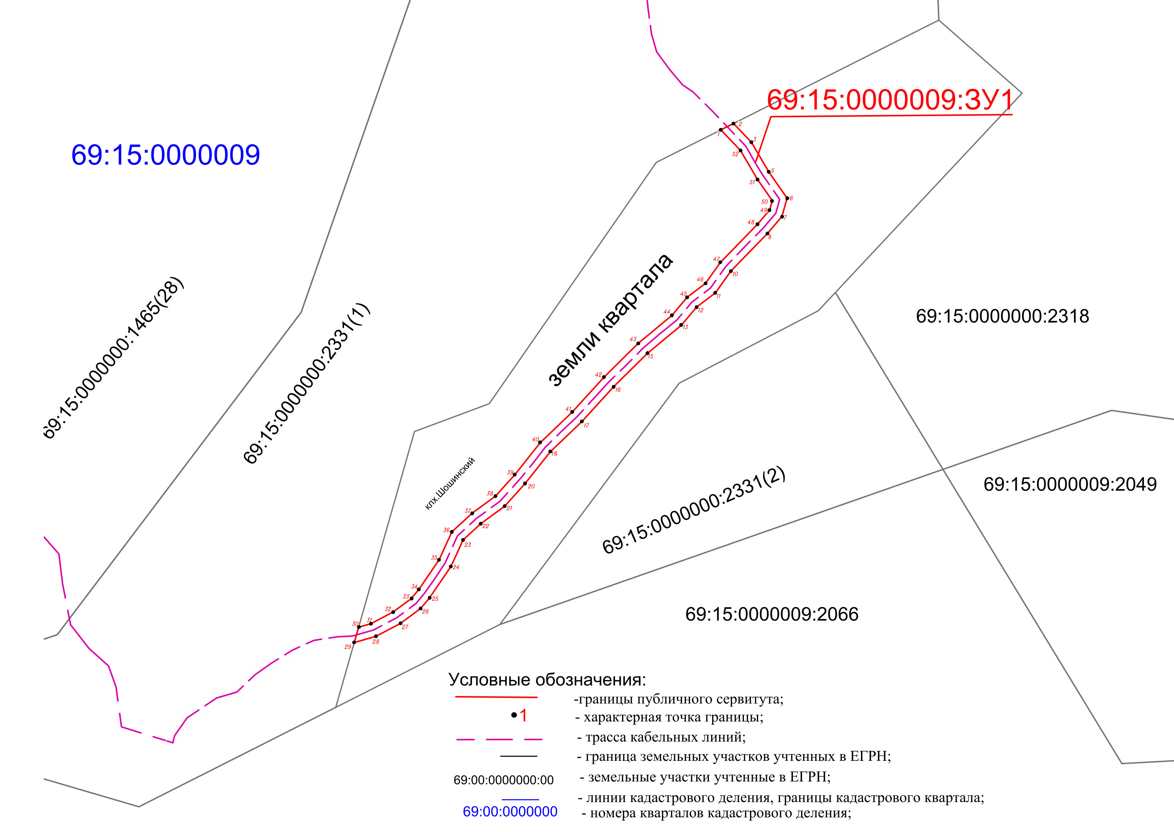
Масштаб 1:1500

